表1 市级（含）以上综合荣誉一览表
序号 | 获奖者 | 荣誉（奖项）名称、等次 | 授予单位 | 授奖时间
1 | 曹燕 | 江苏省333高层次人才培养对象 | 江苏省教育厅 | 2024.12
2 | 吕佳音 | 江苏省教学名师 | 江苏省教育厅 | 2024.12
3

B6 曹燕 卓越教师成长营综合荣誉一览表
注：包括如优秀教育工作者、五四劳动奖章、优秀共产党员、年度考核优秀、政府嘉奖等，不包括像特级教师晋升、高级班主任晋升、优秀教科研个人等，像集体荣誉也不算在此列，以下同。

表2 区级综合荣誉一览表
序号 | 获奖者 | 荣誉（奖项）名称、等次 | 授予单位 | 授奖时间
1 | 曹燕 | 新北区嘉奖 | 新北区教育局 | 2024.7
2 | 陈翠茹 | 新北区嘉奖 | 新北区教育局 | 2024.7
3 | 吕佳音 | 新北区嘉奖 | 新北区教育局 | 2024.7
4 | 黄莺 | 新北区嘉奖 | 新北区教育局 | 2024.7
5 | 邹燕 | 新北区嘉奖 | 新北区教育局 | 2024.7

表3 校级综合荣誉一览表
序号 | 获奖者 | 荣誉（奖项）名称、等次 | 授予单位 | 授奖时间
1
2
3
注：仅包括镇/校级优秀教师、优秀教育工作者

B6综合荣誉获奖证书、获奖公示材料
材料1 市级（含）以上综合荣誉材料
序号 | 获奖证书或网上公示截图 | 网上公示链接
请与表1序号一致 | 如为网上截图请一并截取“授予单位”名称
1 | 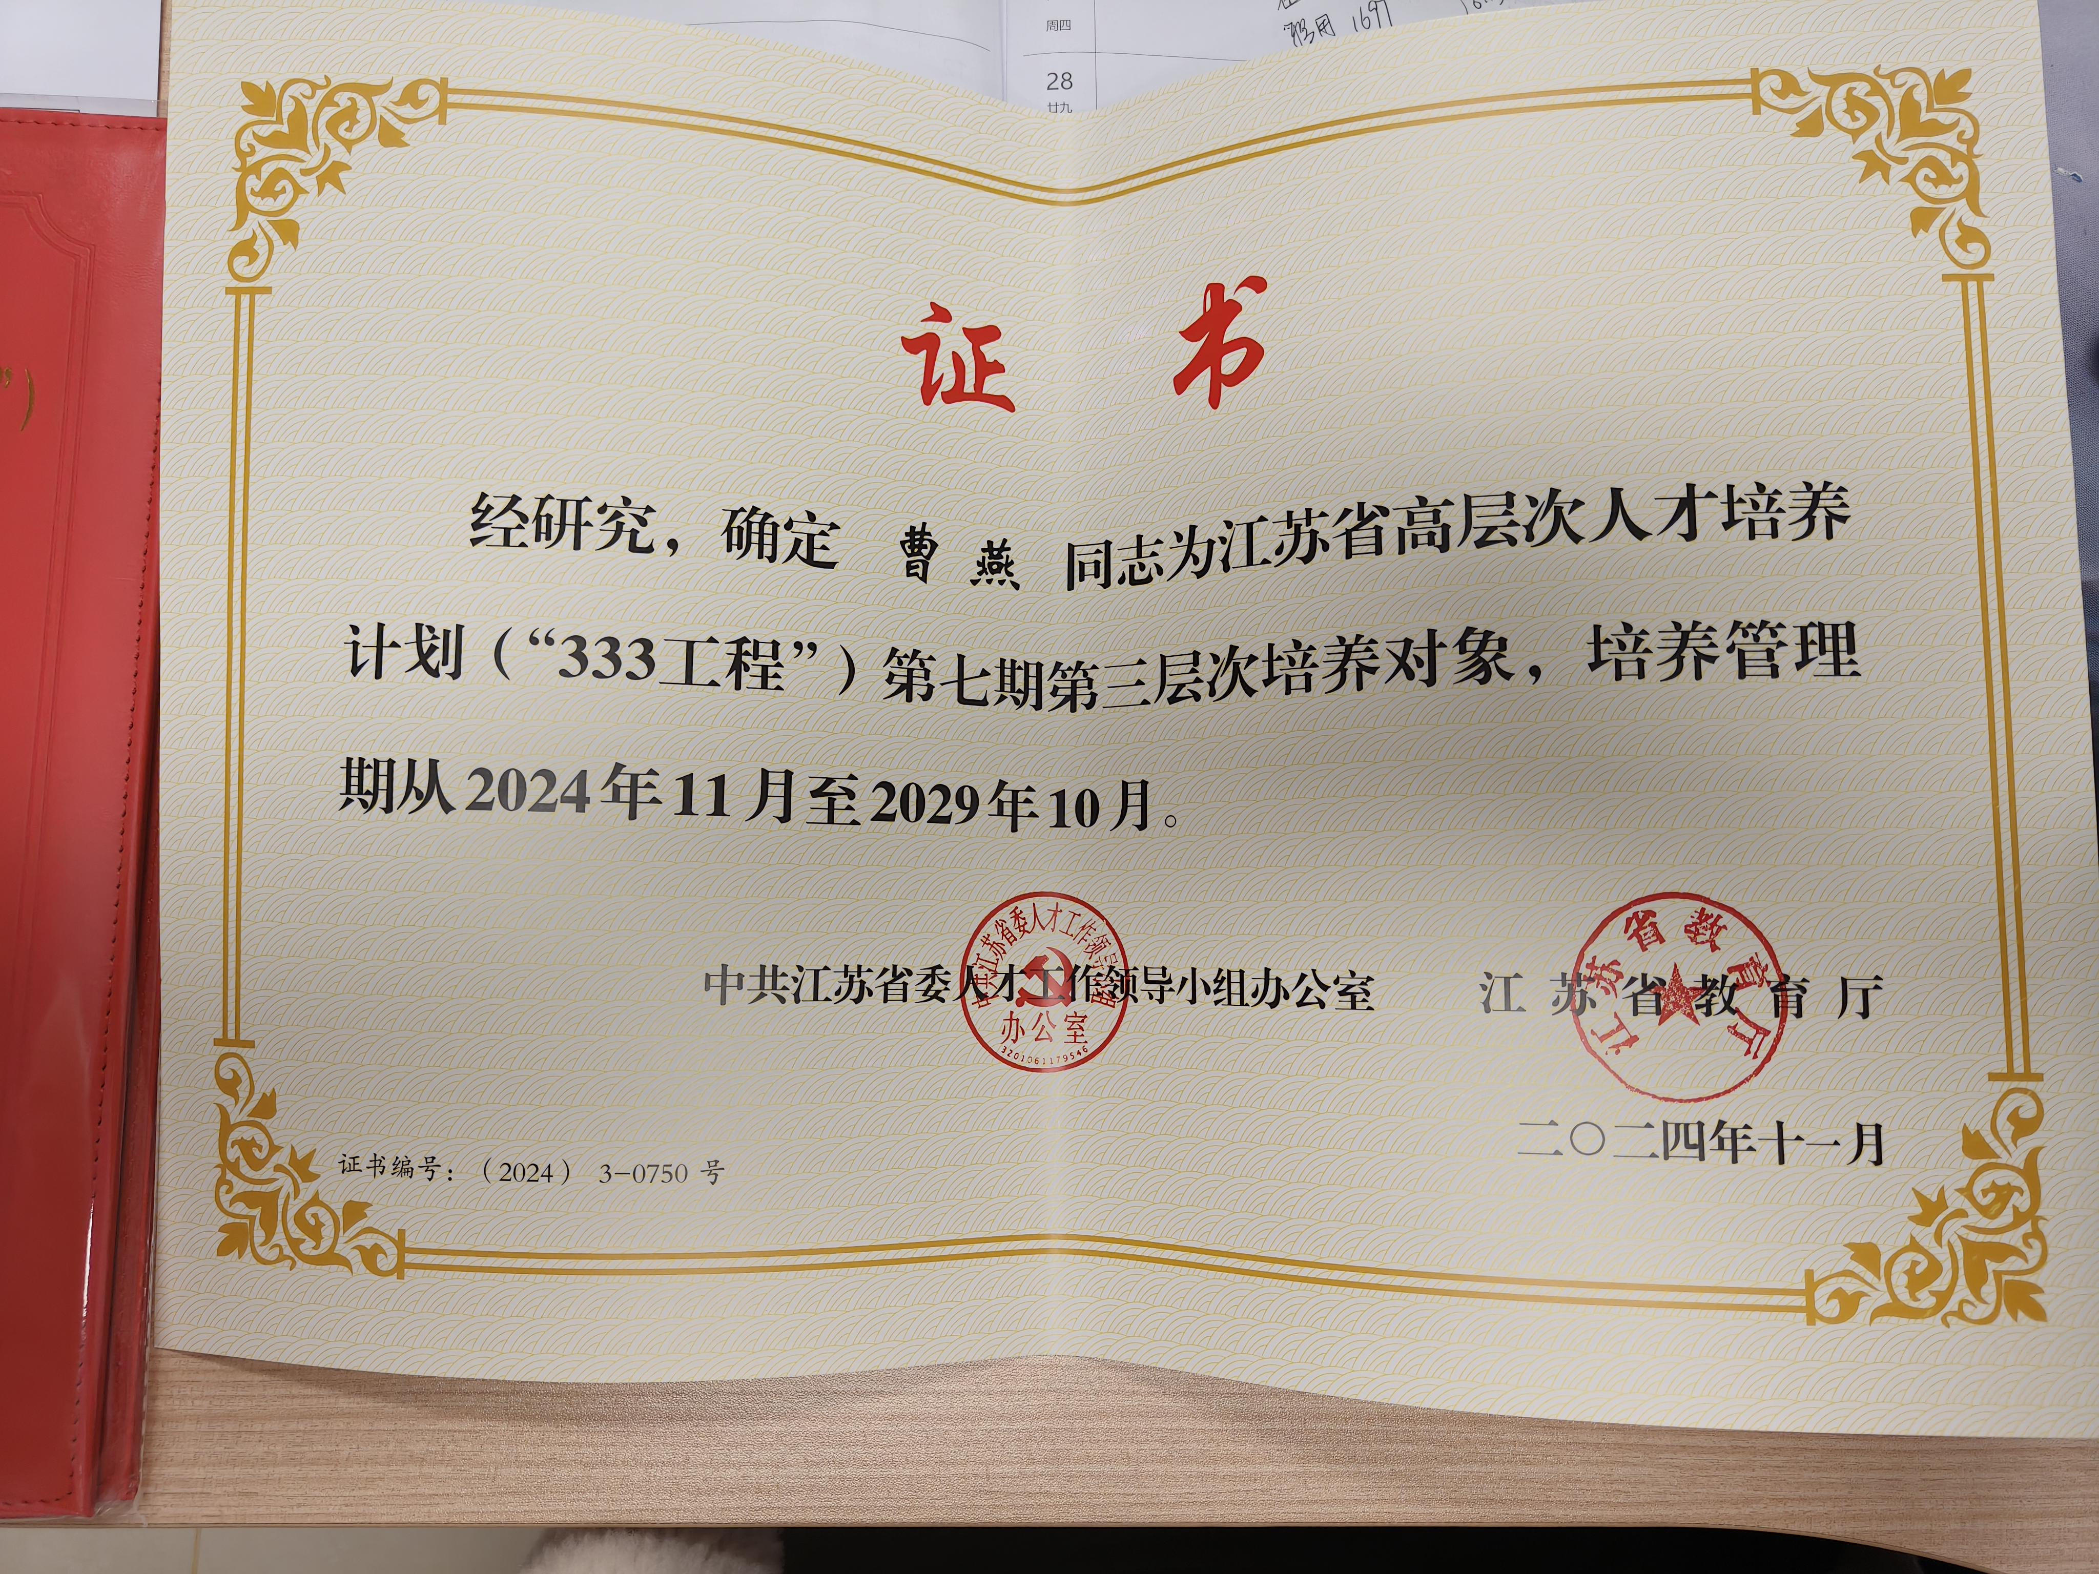
2 | 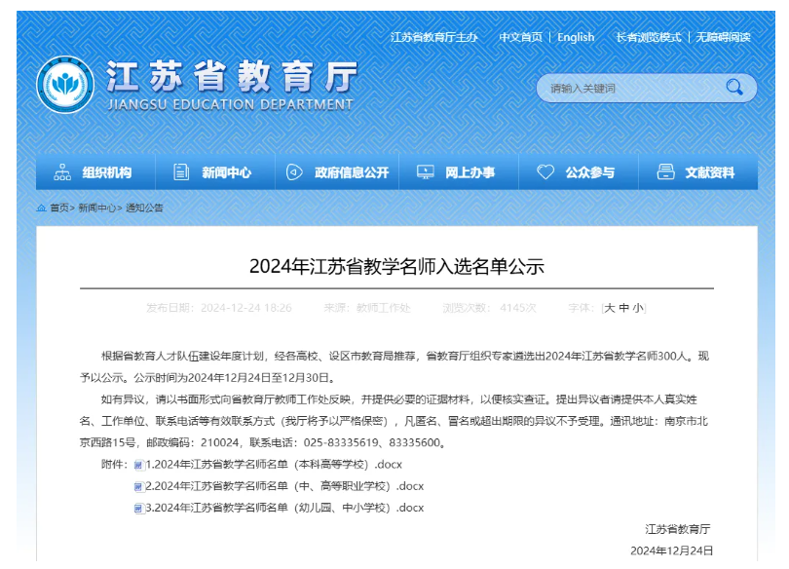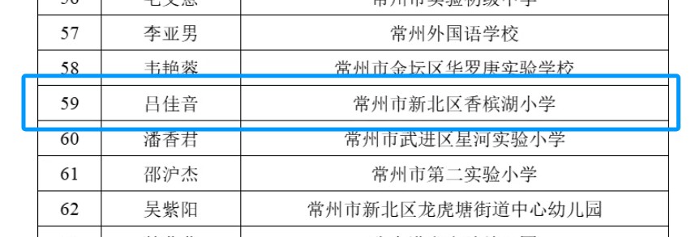

材料2 区级综合荣誉材料
序号 | 获奖证书或网上公示截图 | 网上公示链接
请与表2序号一致 | 如为网上截图请一并截取“授予单位”名称
1 | 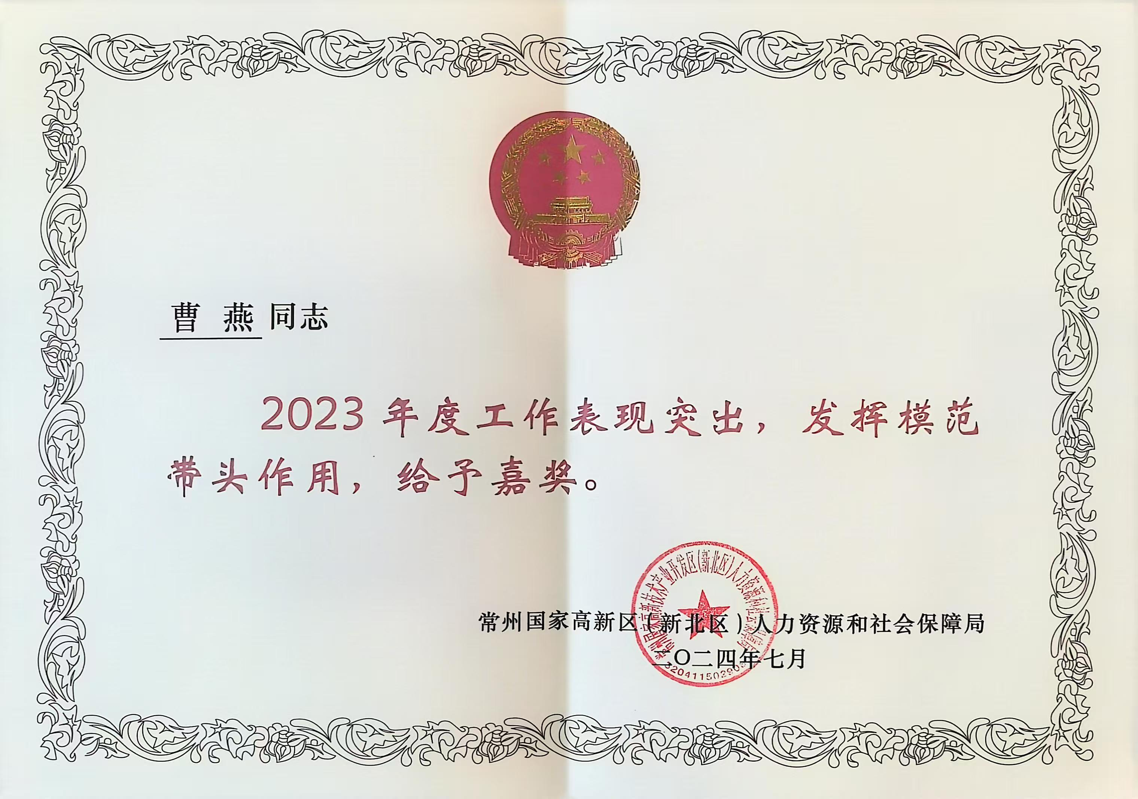
2 | 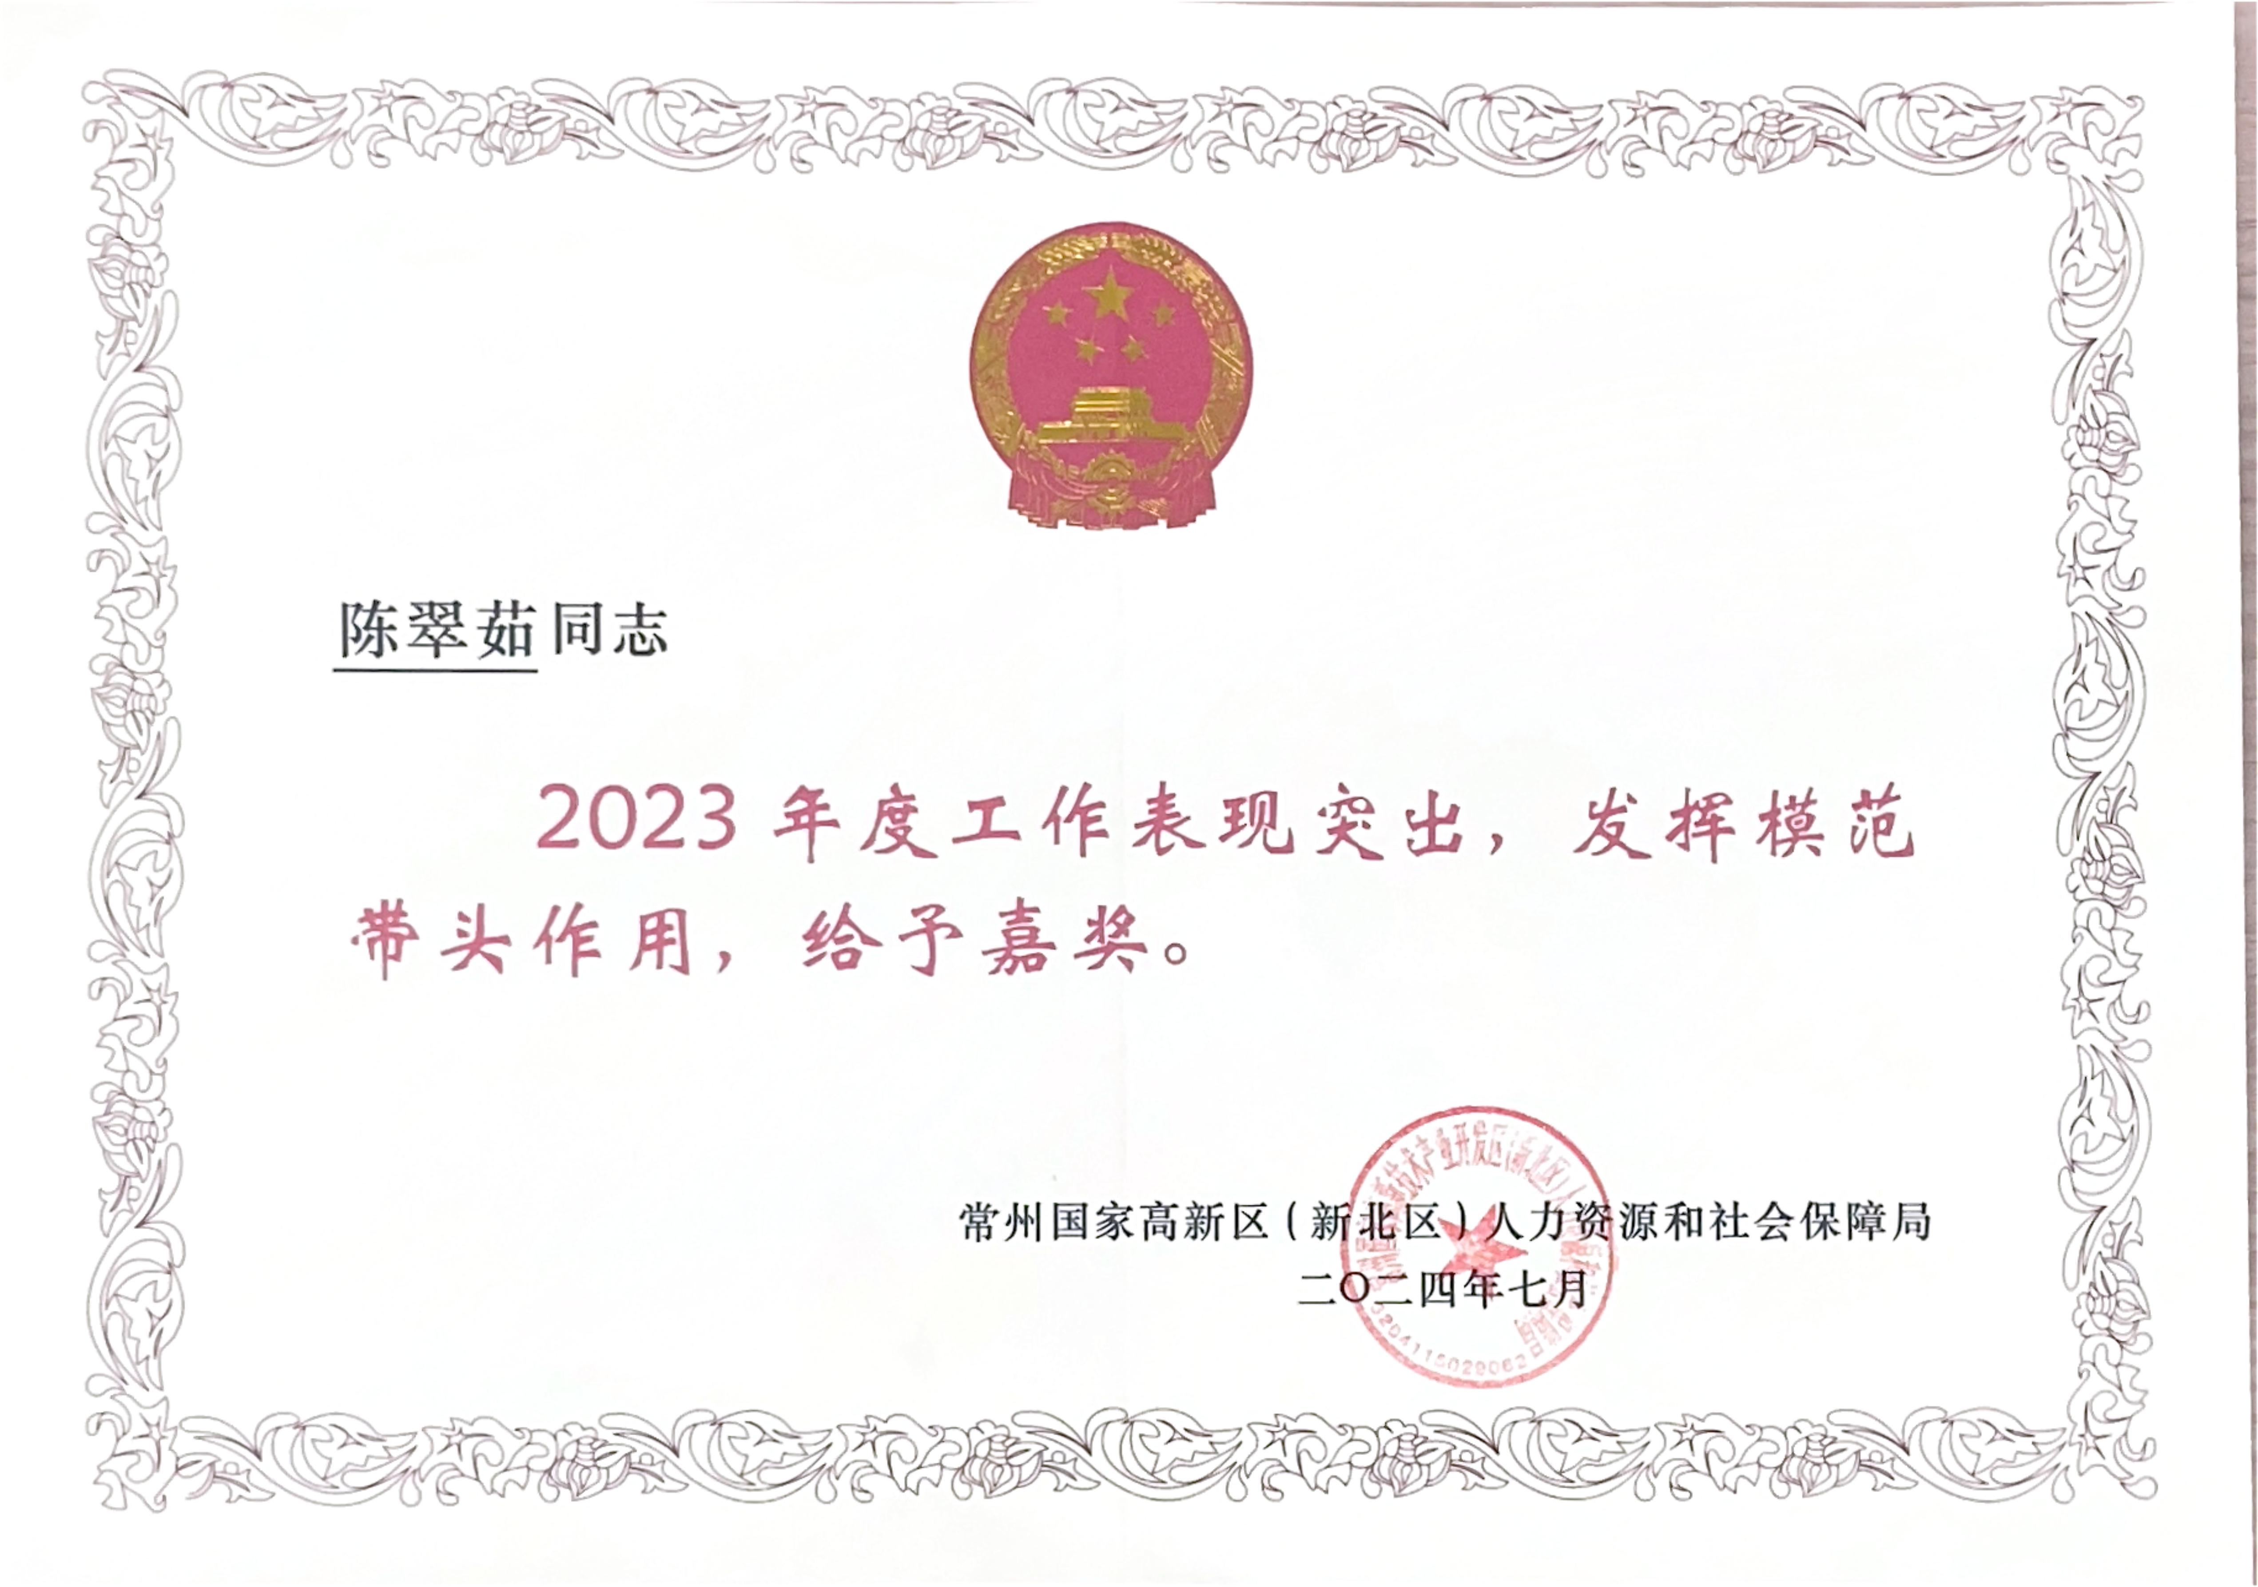
3 | 2024年度考核优秀奖状尚未发放
4 | 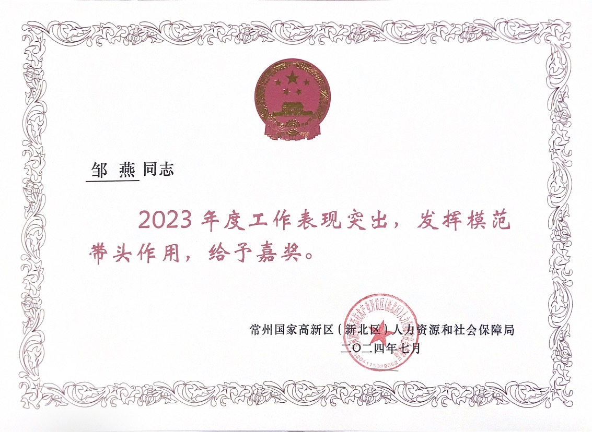

材料3 校级综合荣誉材料
序号 | 获奖证书或网上公示截图 | 网上公示链接
请与表3序号一致 | 如为网上截图请一并截取“授予单位”名称
1 | 
2

